**YMH418 - Yazılım Mühendisliği Güncel Konular – Aşama 3 Bitiş**

Veri seti üzerinde ki özelliklerin alt üst aralıkları hesaplandı.

for i in data:

    if(i != 'Tarih'):

        print(i,'min', min((float(sub) for sub in  data[i])))

        print(i,'max', max((float(sub) for sub in  data[i])))

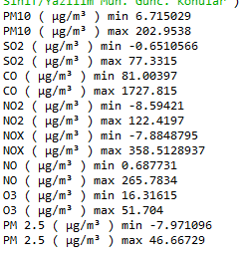

Resim 1.0 Veri seti içerisinde ki değerlerin al üst sınırlarıdır.

|  |  |  |  |  |  |  |  |  |
| --- | --- | --- | --- | --- | --- | --- | --- | --- |
| Kritik Değerler | PM10 | SO2 | CO | NO2 | NOX | NO | O3 | PM2.5 |
| Normal Değerler | 50(µg/m³) | 350(µg/m³) | 10000(µg/m³) | 250(µg/m³) | 30(µg/m³) | 30(µg/m³) | 120(µg/m³) | 25(µg/m³) |

Tablo 1.0 Veri setindeki kritik değerleri göstermektedir.

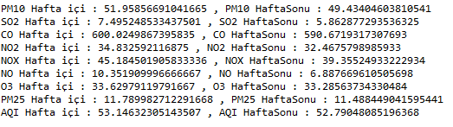

Resim 1.1 Hafta içi ve hafta sonu değerlerini göstermektedir.

Değerlere göre hafta sonu hava kalite indeksinin daha düşük olduğu kanıtlanmıştır.